黑龙江省公共资源公共服务平台

权益类保证金退款及转成交价款操作手册

V1.1
目录
一、 系统前期准备 2
1.1、 驱动下载及登陆地址 2
二、 保证金退款操作（共分为二个步骤) 2

修订记录
版本 | 修改日期 | 修改内容 | 修改人 | 备注
V1.0 | 2021-06-23 | 初稿 | 王珑 | 权益类操作都是相同的
V2.0 | 2022-02-10 | 初稿 | 李岩 | 本次更新系统自动退款功能

系统前期准备

驱动下载及登陆地址
因保证金转成交价款已进行到项目结束阶段，前面浏览器基础设置及驱动等不做赘述。具体操作见其他业务流程讲解操作手册。

退款流程介绍
1.成交确认书发布5日后，系统自动退回非竞得单位的保证金。竞得人的保证金由代理机构手动操作退款（操作流程见下【三、保证金手动退款操作】）
2.权益类保证金转成交价款，由各市（地）交易中心或自然资源局手动转价款（操作流程见下【四、手动转价款操作】）
3.异常情况处理
（1）招标异常类招标项目，暂由代理机构手动进行所有投标单位保证金的清退。
（2）暂缓清退：如项目有特殊情况需要中止退款的，代理机构可通过【保证金明细查询】中的“暂停自动清退”按钮切换退款模式为手动清退，后续由代理机构按照保证金退款节点进行手动清退。

如下图：
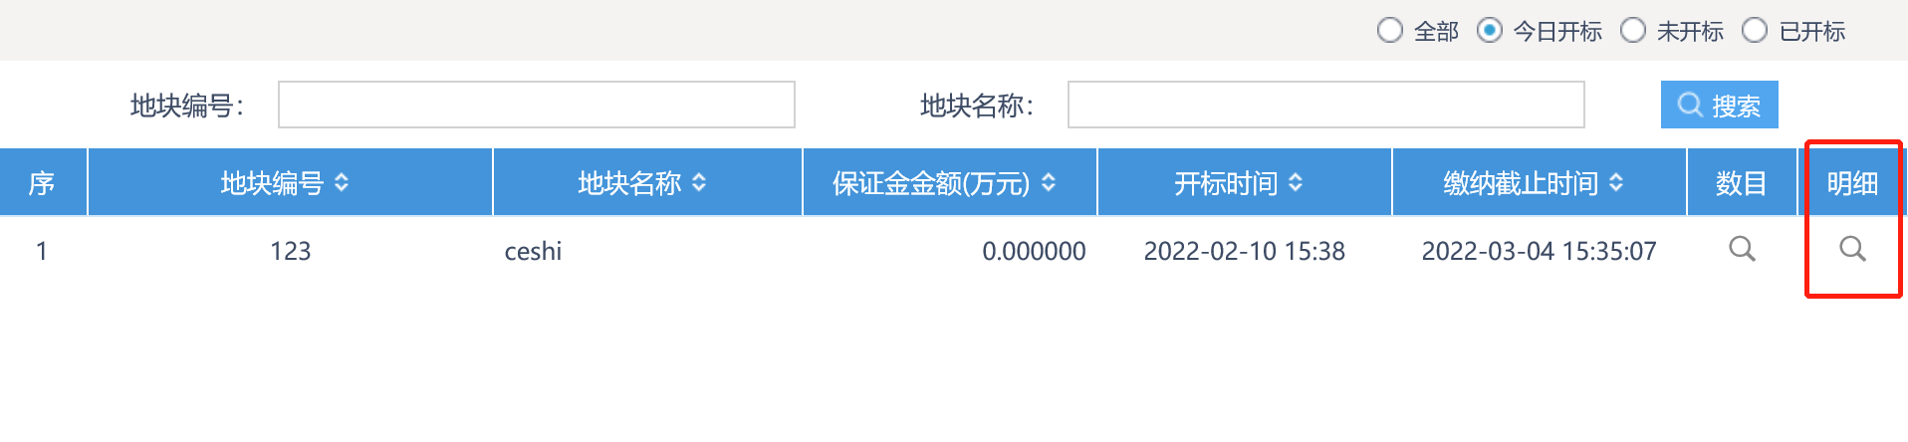

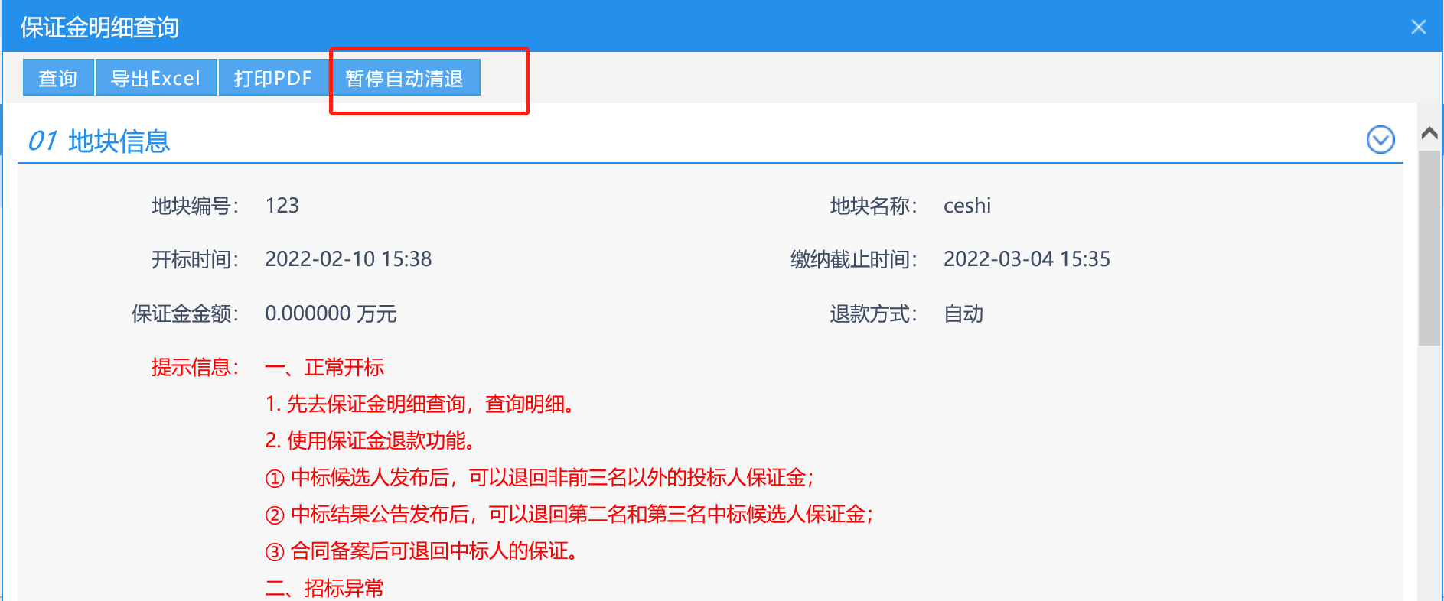
备注：清退节点如遇节假日，因银行端可能出现的清退异常情况，系统自动顺延至工作日退款。

保证金手动退款操作
功能说明：用于权益类业务手动保证金退款
操作步骤：
1、保证金明细查询(以土地为例，其他权益类操作步骤相同)，点击进入保证金明细查询界面。
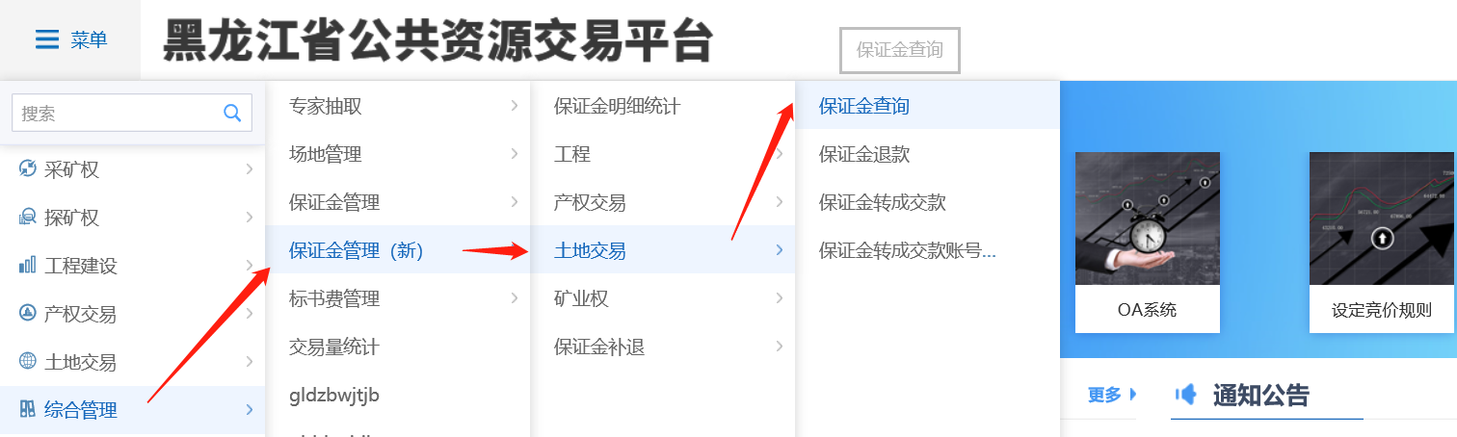
2、在“已开标”项目中找到这个项目，然后点击后方“明细”查询按钮。
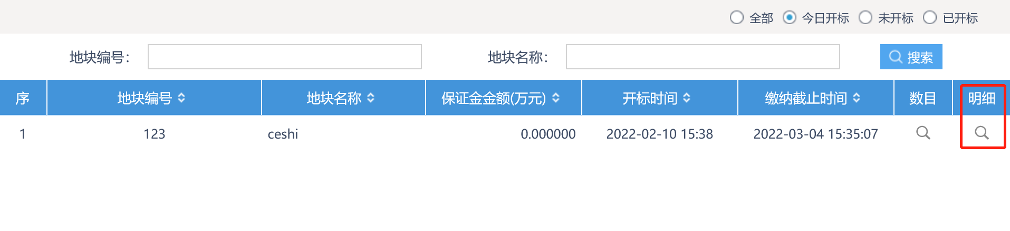
- 进入界面后点击左上方“查询”按钮
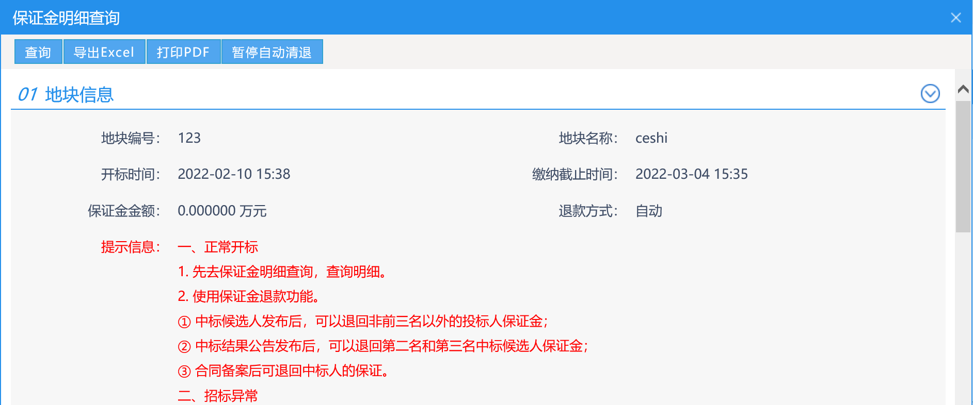
- 进入保证金退款界面
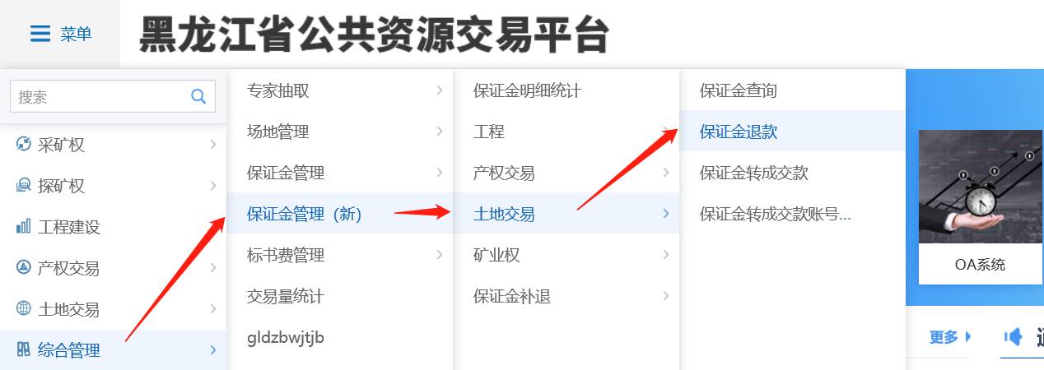
- 点击左上角新增退款申请
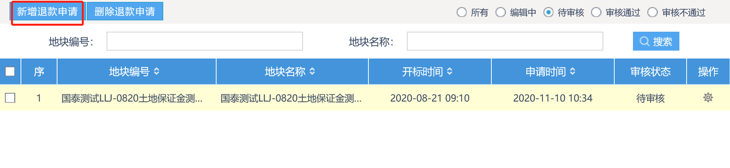

- 选择需要退款的标段
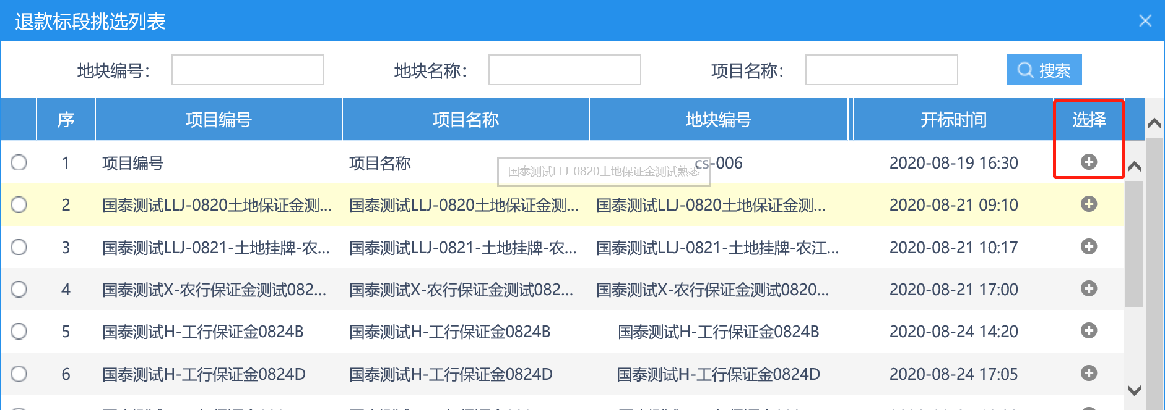
- 勾选退款单位，右边选择“网上自动退款”左上角点提交信息，提交后自动审核通过，银行发起退款。
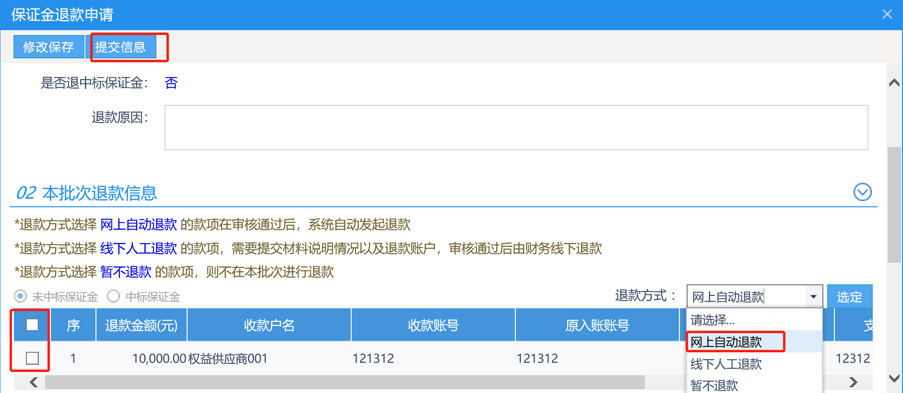

保证金转成交价款操作
功能说明：用于权益类业务保证金转成交价款。
操作步骤：
1、保证金明细查询(以土地为例，其他权益类操作步骤相同)，点击进入保证金明细查询界面。
2、在“已开标”项目中找到这个项目，然后点击后方“明细”查询按钮。
3、进入界面后点击左上方“查询”按钮
- 保证金转成交价款账号维护（注意此步骤信息维护极其重要，一旦填错将导致保证金转成交价款无法转出，且后续处理比较麻烦影响时间）

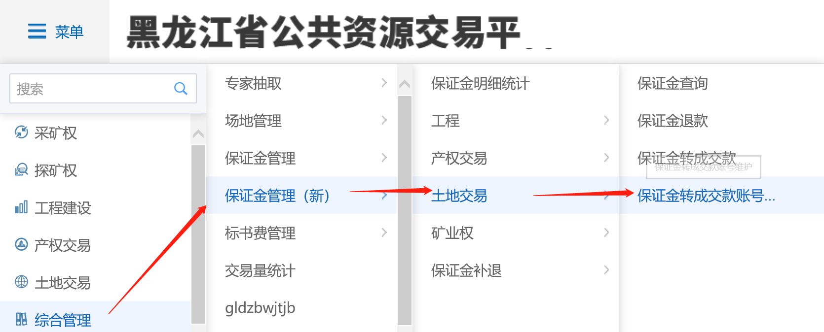

点击左上角‘新增转价款申请’。

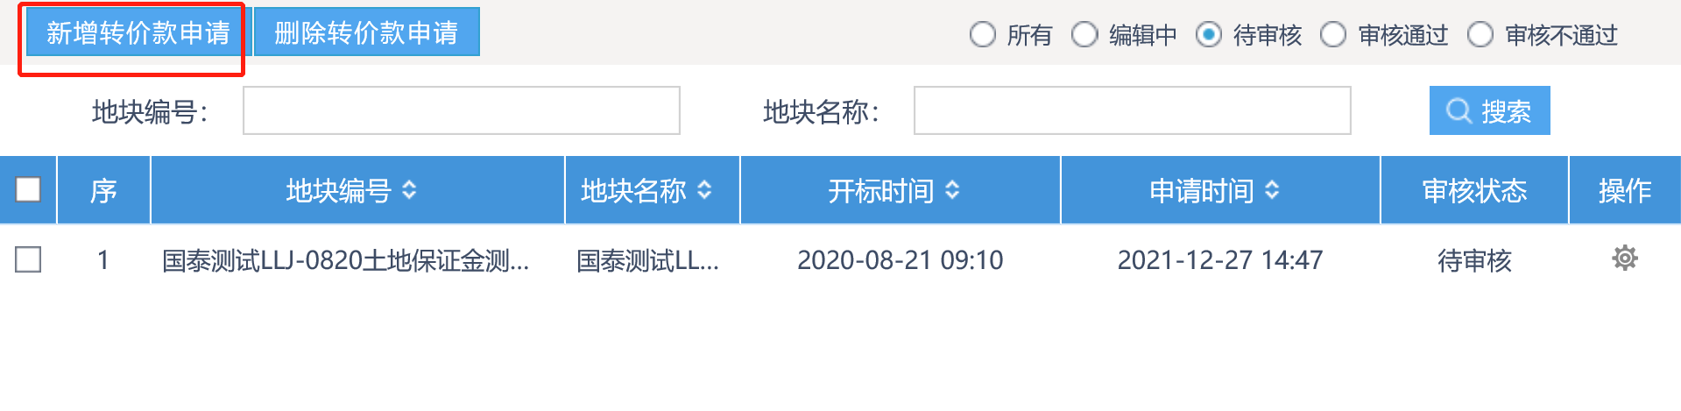

挑选要维护的标的。点击‘确认选择’按钮

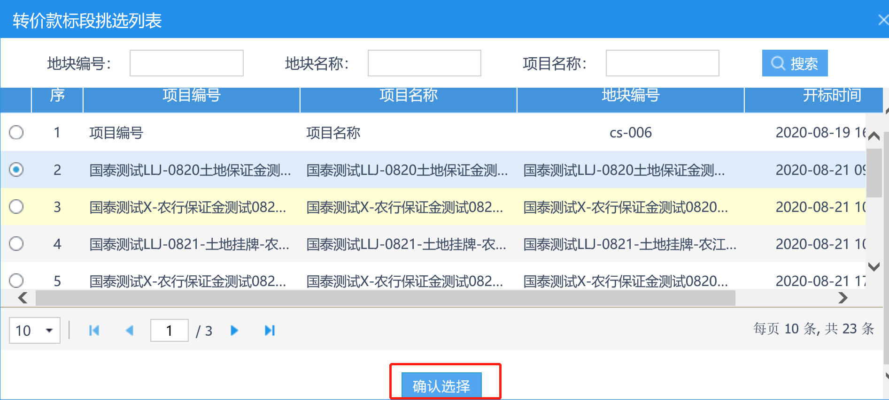
输入需维护的必要信息

- 土地交易、矿业权项目需维护信息包括（银行端查询缴税凭证号、纳税人识别号、税务机关代码），上传银行端查询缴税凭证附件后，点击提交信息

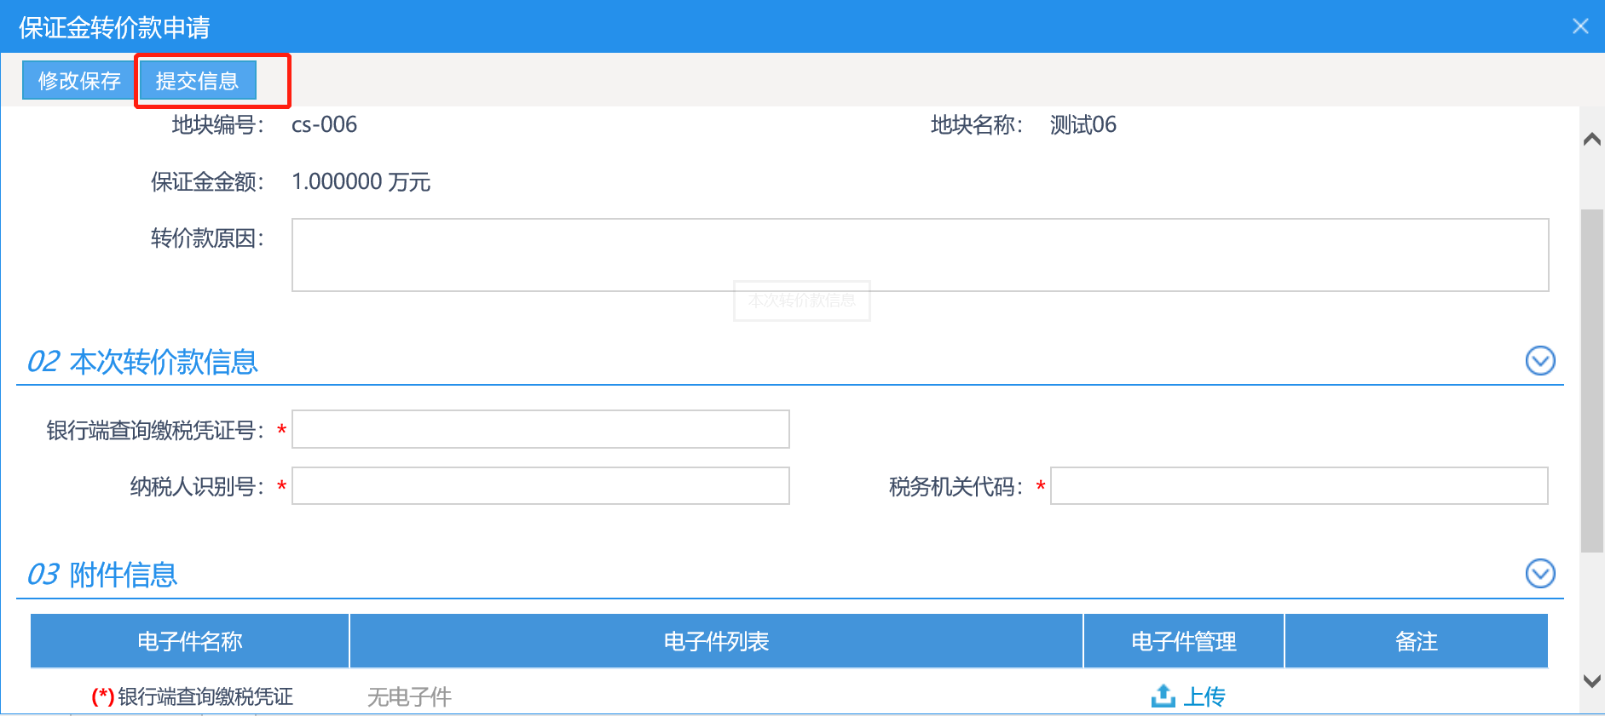

（2）产权类交易项目需维护信息包括转入行行号、转入行名称、转入账号、转入户名。
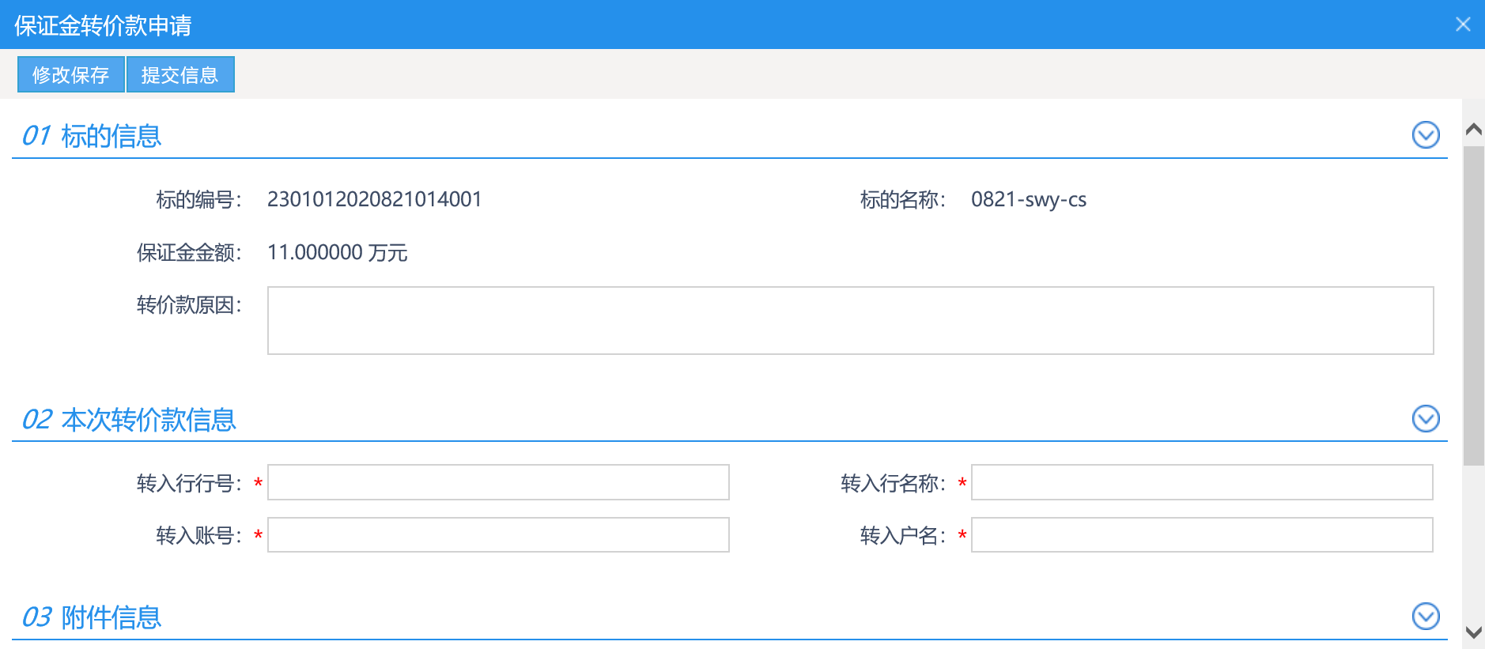

- 保证金转成交价款（需要等到保证金转成交价款账号维护审核通过后才能进行操作）。
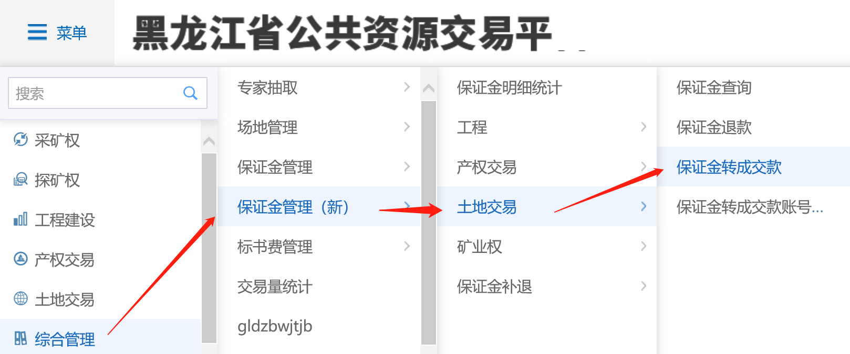
点击左上角‘新增转成交款申请’
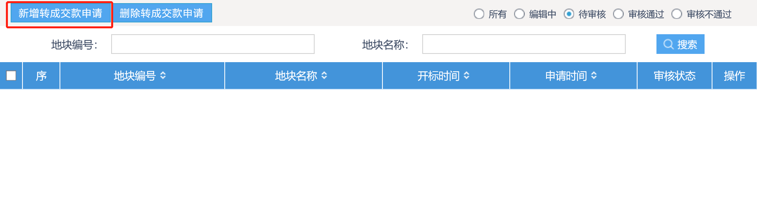
挑选要维护的标的。点击‘确认选择’按钮，
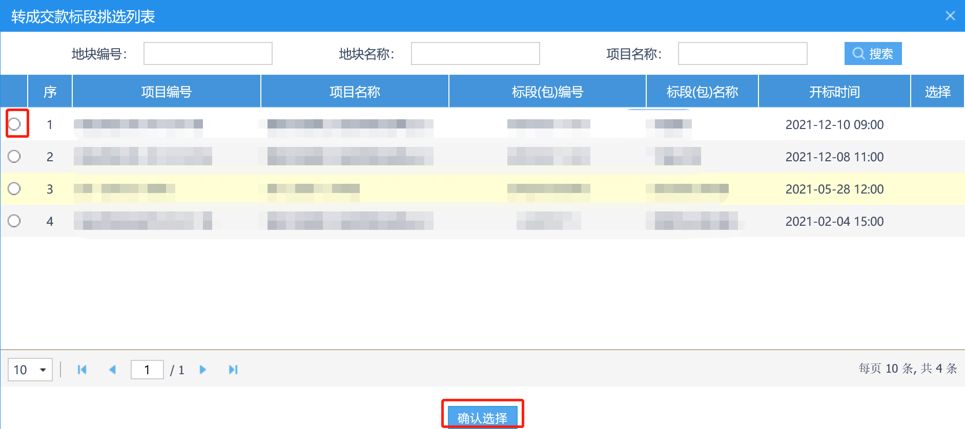
确认无误后，点击提交信息。
